VARSTVO PRED KAPUSOVO MUHO V POSEVKIH REPE, ČRNE REDKVE IN REDKVICE
V prejšnjem tednu smo na eni izmed lokaciji v Prekmurju, kjer spremljamo škodljivce v zelenjadnicah, zabeležili močan nalet kapusove muhe v zelju. V Sloveniji ima kapusova muha tri rodove. Opazovalno napovedovalna služba za SV Slovenijo je 25.9.2026 poročala o najdenih odloženih jajčecih kapusove muhe 3. rodu v klobučevini.
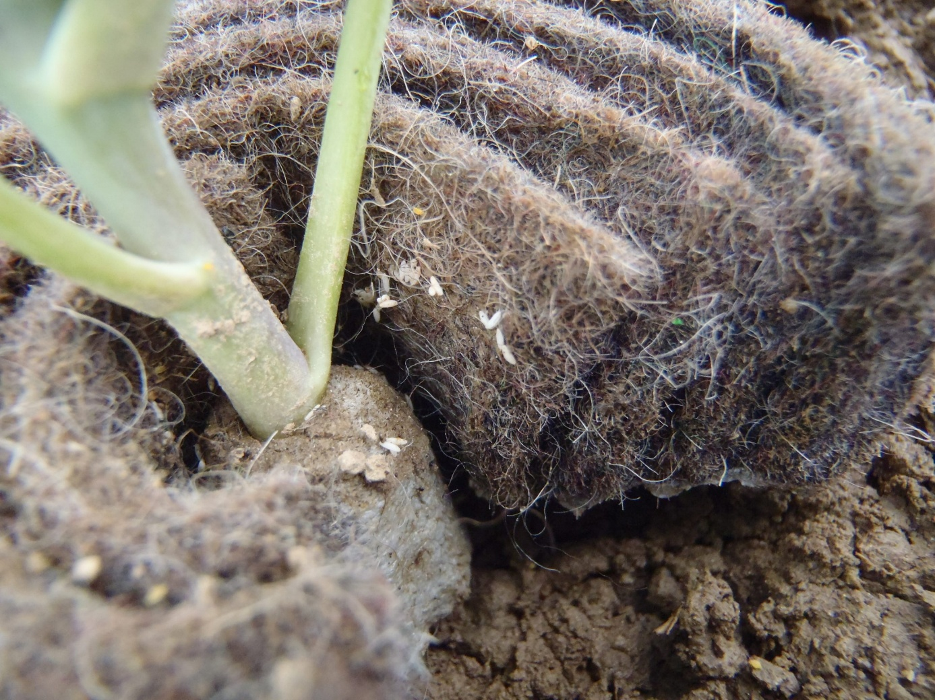
Slika 1: Jajčeca odložena v filčno past (Vir: foto arhiv KIS)
Tretji rod kapusove muhe se pojavlja v septembru in oktobru. Samice so aktivne v sončnem in toplem vremenu.
Opis in razvoj
Kapusova muha je podobna hišni muhi, v dolžino meri s krili vred 7-8 mm. Telo je temno sivo in ščetinasto. Jajčeca bele barve, eliptične oblike so dolga 1 mm in jih muha odlaga na koreninski vrat, ali v zemljo ob rastline. Ena muha lahko odloži 100-150 jajčec. Jajčeca odlaga posamično ali v skupinah. K isti rastlini lahko jajčeca odloži tudi več samic. Škodo povzročajo ličinke žerke, ki objedajo korenine in delajo rove v korenih gostiteljskih rastlin. Ličinke se izležejo iz jajčec pri temperaturi 20 °C v 4 do 8 dneh. Žerke so belkaste, brez nog, velike 5-8 mm. Najbolj so za napad žerk občutljive rastline v zgodnjih razvojnih stadijih. Pri močnejšem napadu rastline venejo. Pri redkvici, redkvi in repi žerke naredijo površinske pa tudi globlje rove v korenih.
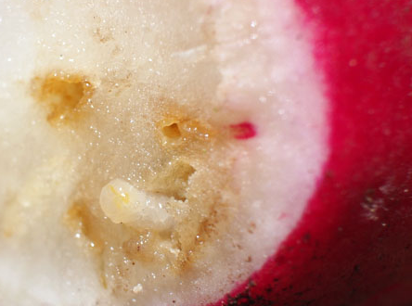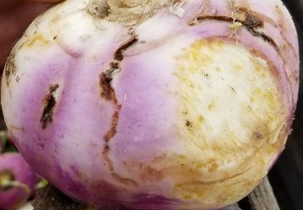
Fotografiji: Poškodbe ličink kapusove muhe na redkvici in repi (vir splet: https://www.growveg.com.au/guides/organic-controls-for-cabbage-root-fly/https://www.canr.msu.edu/news/lorsban-alternatives-for-cabbage-maggot-control-in-brassica-root-crops
Na poškodovane (objedene) dele rastlin se naselijo tudi različni povzročitelji gnilob korenin, ki še povečajo gospodarsko škodo.
Ukrepi varstva
Manjše površine je smiselno pred odlaganjem jajčec pokriti s kopreno ali protiinsektno mrežo. Za obvladovanje kapusove muhe je pomembno tudi kolobarjenje, odstranjevanje plevelov iz družine križnic in globoko zaoravanje ostankov gojenih rastlin iz družine križnic po spravilu le-teh.
Za zatiranje kapusove muhe je za manjše uporabe mogoče uporabiti pripravek Benevia v korenovkah (redkvici, črni redkvi in strniščni repi), pri priporočeni porabi vode 300-1000 l/ha. Z Benevio se lahko tretira od razvojne faze ko je prvi pravi list razvit, do faze tehnološke zrelosti. Upoštevati je treba karenco, ki je za zgoraj omenjene korenovke 14 dni. Proti kapusovi muhi lahko uporabite v strniščni repi in redkvici tudi pripravek Karate zeon 5 CS (v 400-600 l vode). Karenca v redkvici za Karate zeon 5 CS je 3 dni, za strniščno repo pa 14 dni.
Pripravila: Breda Vičar
Viri:
https://www.ivr.si/skodljivec/kapusova-muha/
https://agromet.mkgp.gov.si/APP2/Prognostika/Obvestilo?obvestiloId=15599

